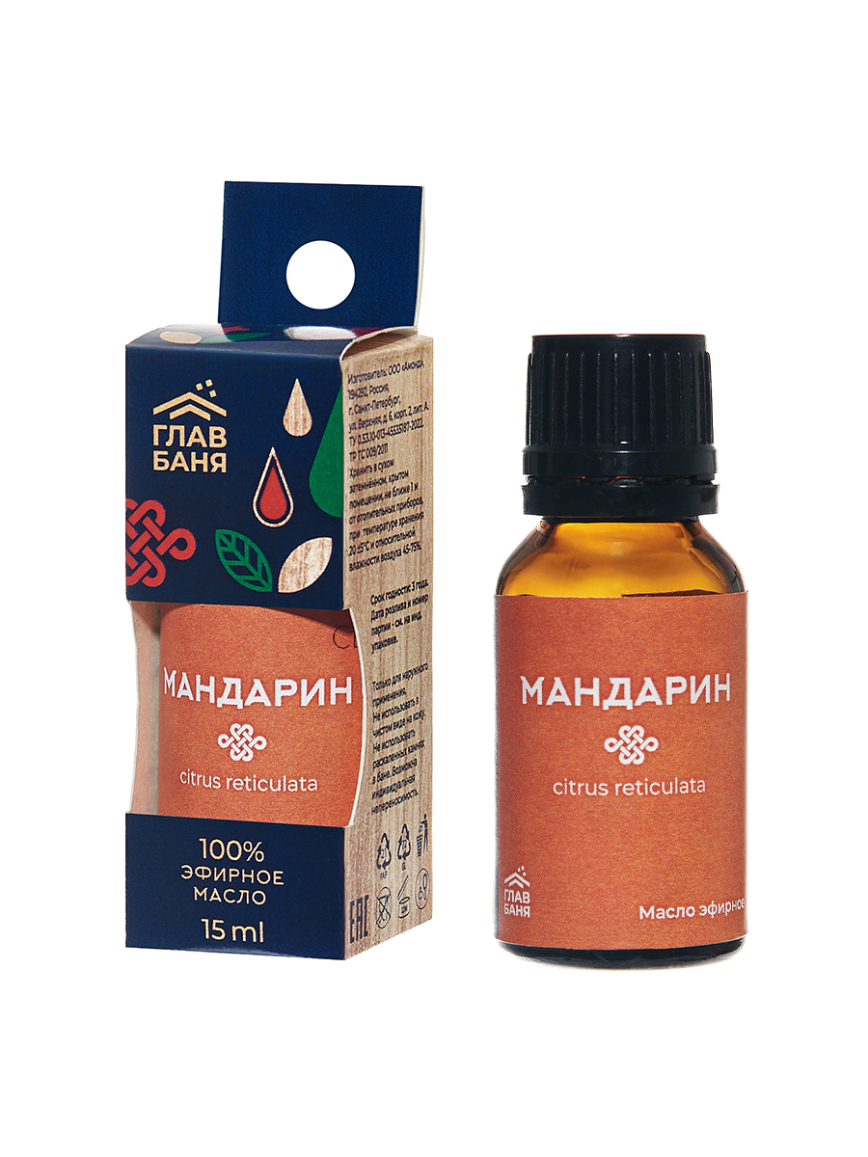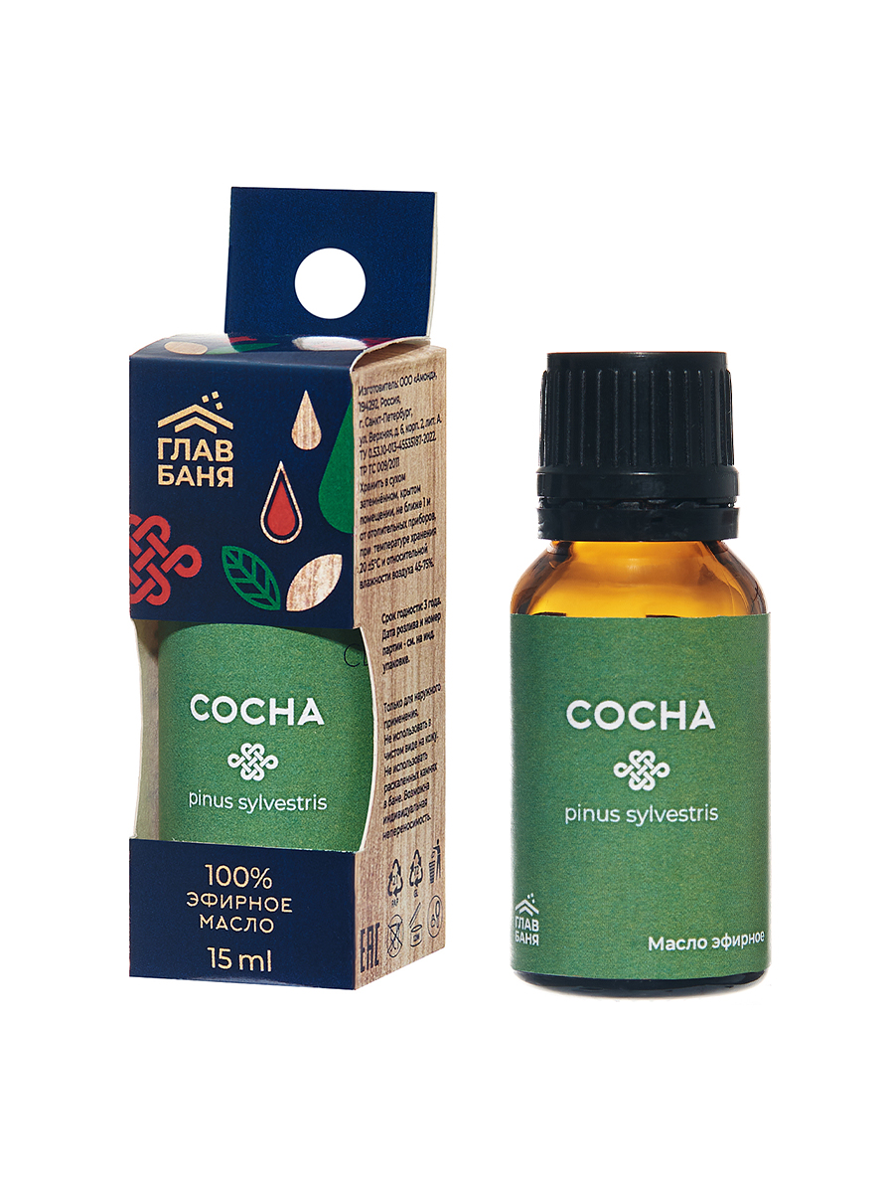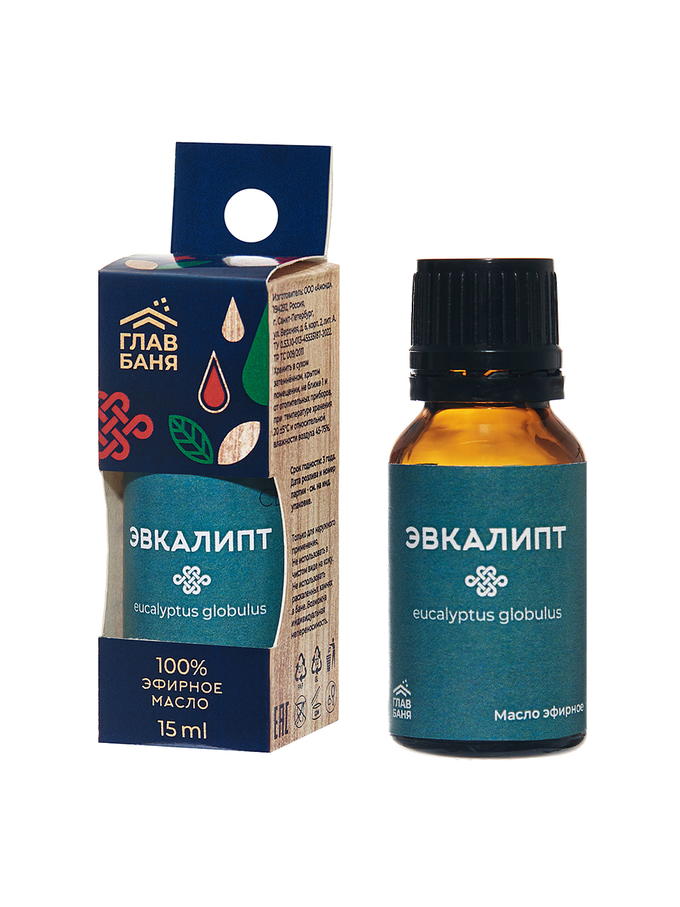
Артикул — Б…
Масло эфирное "Главбаня"……….", 15мл

Описание изделия
Масло эфирное «….». Маслянистая жидкость, объёмом 15 мл. Укупоренная в стеклянном флаконе, закрученном пластиковой крышкой со вставленной капельницей.
На боковой поверхности флакона наклеена цветная наклейка, с технической информацией о продукции.
Вторичная упаковка в индивидуальную картонную коробочку с европодвесом. Комплектовка в гофрокороб в количестве, согласно спецификации(30шт).

Спецификация раствора

Наименование | Кол-во | Примечание
Масло эфирное …. | ....... кг  (согласно рецептурной карте)
Растворитель | … кг  (согласно рецептурной карте)

Спецификация неупакованная

Наименование | Кол-во | Примечание
Раствор д/масла ГлавБаня (….) | 0,159 кг
Флакон стеклянный с диам.горла 18мм (для масла 17мл) | 1 шт
Крышка пластик с КПВ диам.18мм в сборе с пробкой-капельницей (к флакону для масла 10 и 15мл ),чёрный | 1 шт
Наклейка на масло ГлавБаня …., 80х38мм | 1 шт

Спецификация упакованной продукции

Наименование | Харак-ки | Кол-во | Примечание
Масло эфирное "Главбаня"…", 15мл | неупакованная | 1 шт | 266 ед.продукции
Коробка для масла ГлавБаня 15 мл/картон/ | белый | 0,03334 шт
Коробка Шоу-бокс д/масел, 305х95х100мм | белый | 1 шт
Термоэтикетка - стикер | полуглянец, малый, 46х18мм | 1,03334 шт | (1шт. на инд.коробку, 0,003334шт – Штрих-код упаковщика на г/к
Термоэтикетка - стикер | полуглянец, большой, 58х40мм | 0,03334 шт | Штрих-код коробки

Технологическая карта процесса приготовления раствора

Название сырья | % содержания компонента в растворе | Кол-во, кг | Фаза процесса | Описание процесса
Растворитель | согласно спецификации |  | А | Взвесить указанные количества на весах, соединить в общую 5л емкость.  Тщательно перемешать.  Не взбалтывать!  Рецептуры растворов приведены в приложении 1.
Масло эфирное …. | согласно спецификации |  | А
Промежуточный результат — прозрачный однородный состав
 |  |  | Б | Перелить в основную емкость разливочной установки.
Расчётное количество раствора | 4кг | Расчётное количество готовой продукции |  | 266 флаконов по 15мл
К розливу допускается только прозрачный однородный раствор, без взвесей, без посторонних включений.
При загрузке в бак розлива — фильтровать через многослойную мелкоячеистую полиэфирную сетку.

Технологическая карта процесса розлива и упаковки готовой продукции

Наименование операции | Параметры выполнения | Вид работ | Примечание
Розлив масла во флаконы, укупорка флаконов крышкой с капельницей, наклеивание наклейки, маркировка | Дозирование масла согласно установленной норме.  Установка крышки с капельницей.  Наклеивание наклейки на боковую поверхность флаконов.  Маркировка серии и даты розлива. | Автоматическая линия розлива
Сборка индивидуальной коробочки и комплектовка | Перегнуть клапаны коробки по линиям биговки. Собрать дно. Вложить флакончик с маслом. Закрыть инд.коробочку. Наклеить стикер | Упаковщик цеха косметики | Проверить отсутствие протечки масла
Комплектовка масел в гофрокороб | Поставить масла в индивидуальных коробочках в гофрокороб (30шт).  Наклеить стикеры со штрих-кодом упаковщика и со штрих-кодом коробки. Заклеить гофрокороб скотчем | Упаковщик цеха косметики

Требования к качеству масел

Наименование показателя | Норма
Внешний вид | Однородная, маслянистая жидкость, прозрачная.  Возможны желтые или оранжевые оттенки
Консистенция | Жидкая, слегка тягучая
Запах | Соответствует наименованию продукта
Соблюдение требований к качеству упаковки | Отсутствие протечек масла через крышку  Соблюдение ровного наклеивания наклеек, стикеров.  Контроль четкости, маркировки даты  Соблюдение количества изделий в коробках

Приложение 1
Таблица рецептур масел

Вид раствора | Компоненты, вес в кг |  | Выход готового продукта, кг
Вид раствора | Растворитель | Эфирное масло | Выход готового продукта, кг
ДПГ (дипропиленгликоль)
Масло эфирное мята | 3,2 | 0,8 | 4,0
Масло эфирное эвкалипт 80% | 3,0 | 1,0 | 4,0
Масло эфирное иланг-иланг | 2,8 | 1,2 | 4,0
Масло эфирное лимон | 2,8 | 1,2 | 4,0
Масло эфирное чабрец | 2,8 | 1,2 | 4,0
Масло эфирное пихта | 2,4 | 1,6 | 4,0
Масло эфирное чайное дерево | 2,4 | 1,6 | 4,0
Масло эфирное лаванда | 2,0 | 2,0 | 4,0
А-пинен
Масло эфирное сосна | 3,2 | 0,8 | 4,0
Масло эфирное кедр | 2,8 | 1,2 | 4,0
Масло эфирное можжевельник | 2,0 | 2,0 | 4,0
D-лимонен
Масло эфирное апельсин | 1,2 | 2,8 | 4,0
Масло эфирное мандарин | 1,2 | 2,4кг - апельсин 0,4кг - мандарин | 4,0

